TOREK, 7.4.,4.S
DRU :
Namen ure :
Ponoviti snov o dejavnostih in spoznati vrste prometa
Uspešen bom, ko bom :
-poznal dejavnosti, ki izkoriščajo naravne vire
-znal opisatii in razlikovati obrt in industrijo.
-poznal storitvene dejavnosti.
-Vedel, kaj so javne službe in ustanove.
- poznal različne vrste prometa.
- Vedel, kaj so prometna sredstva.

Najprej poišči na spletni strani rešitve za odgovore, ki si jih reševal prejšnji teden. Kar si imel napačno ali pomanjkljivo popravi.

Sedaj poskusi odgovoriti na tale vprašanja, brez da iščeš podatke v učbeniku.
- Kaj pridobivata gozdarstvo in rudarstvo ?
- Kateri naravni dejavniki vplivajo na kmetijstvo ?
- Kaj je značilno za industrijo ?
- Kakšna je razlika med obrtjo in industrijo ?
- Naštej nekaj storitvenih dejavnosti !
- Čemu so namenjene javne službe ?

Kako ti je šlo ? Če si znal odgovoriti, sedaj odgovore zapiši. Če ti ni šlo, si pomagaj z učbenikom, nato pa si poskušaj zapomniti.

Sedaj si preberi besedilo na strani 68 in 69. Verjetno se veliko stvari spomniš še od lanskega leta. Dovolj bo, če si boš izpisal vrste prometa in prometna sredstva.
Nato reši še naloge v dz na st.86 in 87.

NAREDI ODMOR ZA REKREACIJO IN MALICO.

NIT :
Namen ure :
Ponovitev poglavja raziskovanje je potovanje v preteklost
Uvod v novo poglavje življenjska okolja

Uspešen bom, ko bom :

-vedel da je bil razvoj živih bitij na Zemlji postopen
- Vedel, da fosili dokazujejo, kakšno je bilo življenje na Zemlji v preteklosti.
- Ugotovil, da so živa bitja prilagojena na okolje, v katerem živijo in da se do določene mere lahko prilagajajo spremembam v okolju.
- Prepoznal nekaj živih bitij, ki uporabljajo prikrivanje

Ugotovil da je na Zemlji veliko različnih okolij.

Ugotovil, da v različnih okoljih najdemo različna živa bitja.

Za začetek imaš pred sabo učni list, ki ga poskusi rešiti. S tem boš ponovil snov, ki smo se jo učili v tem poglavju. Piši v svoj zvezek.
1. Dobro si oglej slike, ki prikazujejo razvoj življenja na Zemlji od pradavnine do danes in odgovori na vprašanja.

Prvi sledovi mnogoceličnega življenja v morju. | Zadnji veliki dinozavri so živeli do 65  milijonov let pred človekom.
Po izumrtju dinozavrov na Zemlji prevladujejo sesalci.

Poimenuj in opiši življenjsko okolje, na katerega so bili vezani prvi mnogocelični organizmi na Zemlji.
_______________________________________________________________________________-
Padec asteroida je povzročil množično izumrtje dinozavrov. Znanstveniki pravijo, da je ravno to omogočilo razvoj sesalcev in tudi človeka. Zapiši svoje razmišljanje o tem.
__________________________________________________________________________________
2. Danes na Zemlji živijo rastline in živali, ki jih nekoč ni bilo. To dokazujejo ostanki nekdaj živečih bitij.

Fosili ali ostanki nekdaj živečih živih bitij nastajajo na različne načine, ki so opisani v tabeli spodaj. Na kakšen način sta nastala fosila na slikah?
Pod sliko napiši ustrezno črko.
A | Tako, da so se živa bitja ujela v jantar.
B | Z izsušitvijo živih bitij.
C | Z okamnevanjem trdnih delov živih bitij.
D | Z zamrzovanjem živih bitij.

3. Nekatere živali imajo barvo in obliko rastlinskih delov. Celo njihovo gibanje v vetru lahko oponašajo. Predstavnike najdemo po vsem svetu, večina vrst je tropskih.
Ali poznaš kakšno žival, ki je kot vejica na drevesu? Ali pa kot list na drevesu?
Oglej si spodnje fotografije različnih vrst paličnjakov oziroma živih listov. Ugotovi, kaj v svojem okolju posnemajo, da so skoraj »nevidni« pred plenilci.

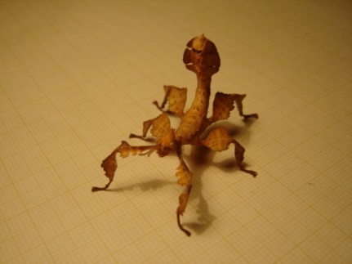  Avstralski paličnjak  Vir fotografije:  http://www.mojalbum.com/lollipop17/extatosoma-tiaratum/avstralski-oz-veliki-bodicasti-palicnjak-5-mesecev-stara-nimfa/2878739/povecaj | 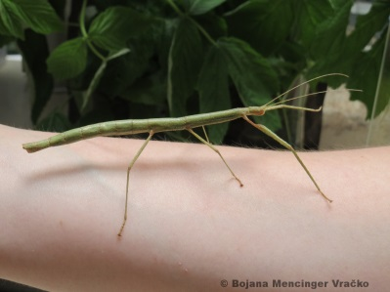  Indijski paličnjak  Vir fotografije:  http://vivarij.fnm.uni-mb.si/index.php/organizmi/indijski-palinjak | 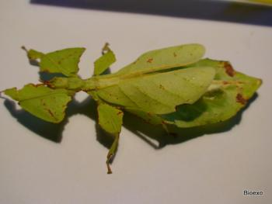  Živi list  Vir fotografije:  http://www.lovecnacene.si/mesano-zivi-listi-phyllium-bioculatum/m/2665454/

Avstralski paličnjak z obliko telesa in upognjenim zadkom spominja še na eno strupeno žival, ki spada med pajkovce. Jo poznaš?

Sedaj si odpri učbenik na strani 108 in 109. Pred sabo imaš veliko različnih življenjskih okolij. Nekaj smo jih podrobneje spoznali že lansko leto. Na desni strani pa so različne živali in rastline.
Ali poznaš imena predstavljenih živih bitij?
Ali je v vseh predstavljenih okoljih mogoče življenje?
Kateri organizmi živijo v vulkanih? Ali je tam življenje sploh mogoče?
Kako so organizmi prilagojeni na življenje v ledenih morjih?
Kaj meniš, kateri organizmi so najštevilčnejši na Zemlji?
Poskusi ustno odgovoriti s pomočjo spleta in računalnika ali kakšne enciklopedijo, če jo imaš.
Sedaj odpri zvezek in napiši naslov : V RAZLIČNIH OKOLJIH SO RAZLIČNA ŽIVA BITJA
Nato čez celo stran v zvezku nariši izbrano življenjsko okolje. Uporabi barvice ali voščenke.
V različnih revijah poišči fotografije živih bitij, ki živijo v izbranem življenjskem okolju. Izreži jih in nalepi na risbo. Če nimaš revij, lahko tudi ilustriraš.

Narisano okolje poslikaj in mi pošlji.

